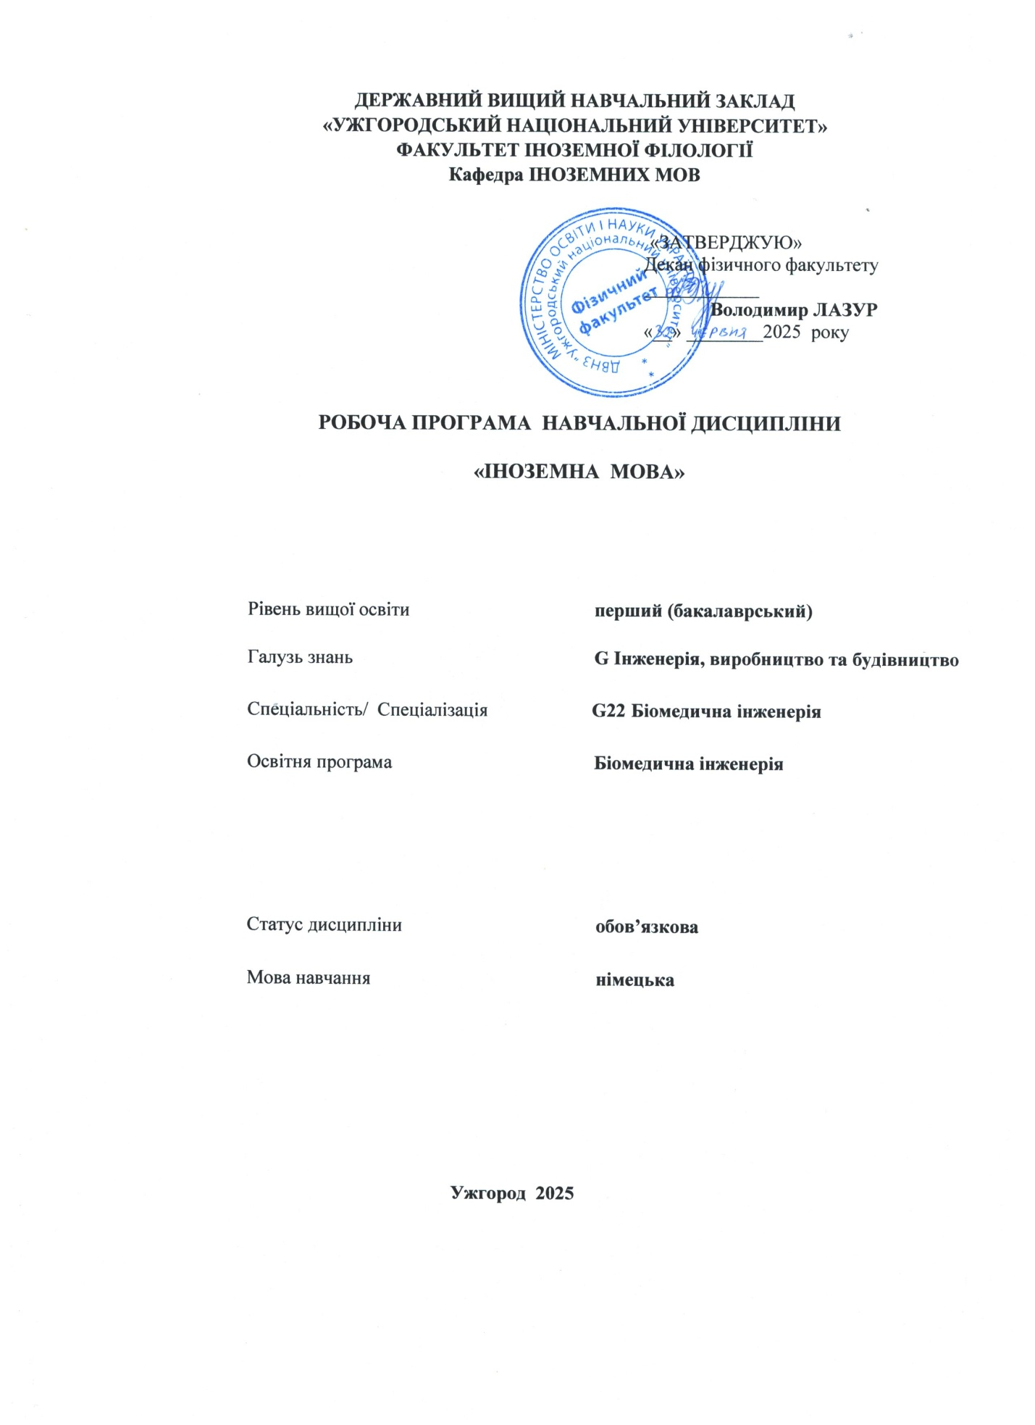

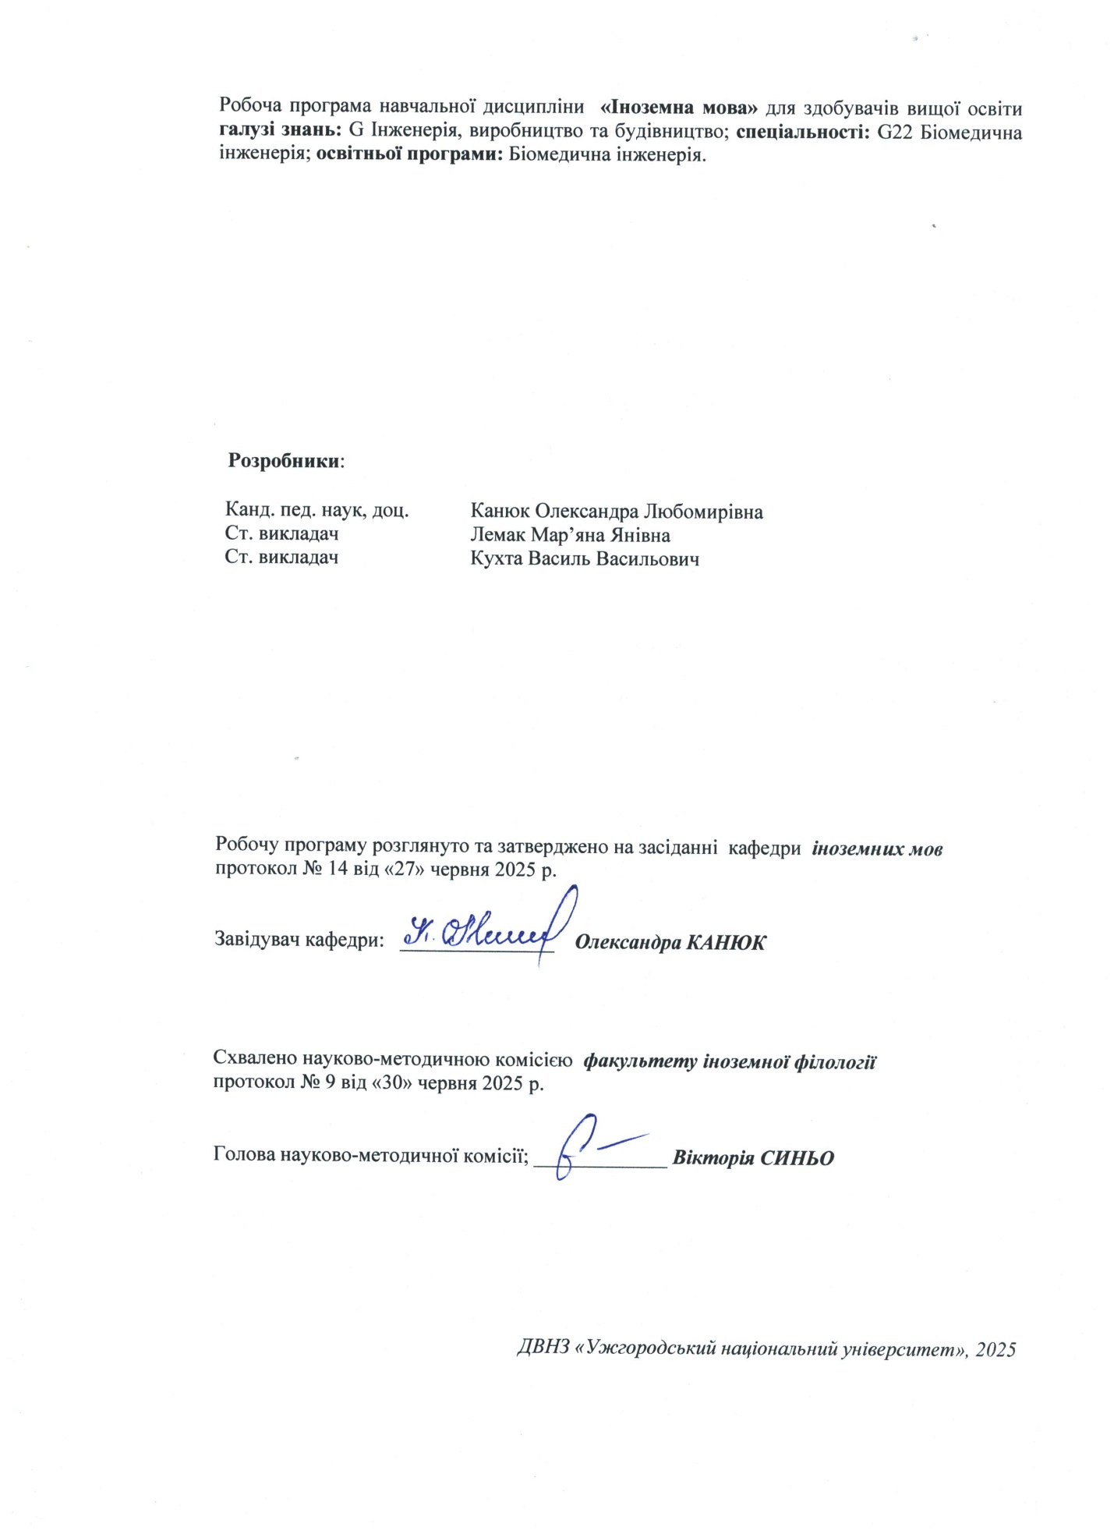

- ОПИС НАВЧАЛЬНОЇ ДИСЦИПЛІНИ

Найменування показників | Розподіл годин за навчальним планом
Найменування показників | Денна форма навчання
Кількість кредитів ЄКТС – 6 | Рік підготовки:
Загальна кількість годин – 180 | 1-й
Кількість модулів – 2 | Семестр:
Тижневих годин для денної форми навчання: 2/3  аудиторних – 88  самостійної роботи студента – 92 | 1-й, 2-й
 | Лекції:
 | 0
 | Практичні:
 | 0
Вид підсумкового контролю:  залік, екзамен | Лабораторні:
Вид підсумкового контролю:  залік, екзамен | 88
Форма підсумкового контролю:  усна | Самостійна робота:
Форма підсумкового контролю:  усна | 92

- МЕТА НАВЧАЛЬНОЇ ДИСЦИПЛІНИ

Метою вивчення навчальної дисципліни «Іноземна мова» є формування у студентів іншомовної комунікативної компетенції у сферах загально-побутового та професійного спілкування в усній і письмовій формах у процесі навчання, виховання, освіти і розвитку особистості студента. Знання, які студенти отримують із навчальної дисципліни є базовими для блоку дисциплін, що забезпечують природничо-наукову і професійно-практичну підготовку.
Завдання даної навчальної дисципліни полягає у: набутті студентами мовних, лінгвокраїнознавчих та культурологічних знань; формуванні системи мовленнєвих умінь з говоріння, читання, письма та аудіювання.

Відповідно до освітньої програми «Біомедична інженерія», вивчення дисципліни сприяє формуванню у здобувачів вищої освіти таких компетентностей:

ІНТЕГРАЛЬНА КОМПЕТЕНТНІСТЬ (ІК):
Здатність розв’язувати складні спеціалізовані задачі та практичні проблеми у біомедичній інженерії або у процесі навчання, що передбачає застосування певних теорій та методів хімічної, біологічної та медичної інженерії, і характеризується комплексністю та невизначеністю умов.

ЗАГАЛЬНІ КОМПЕТЕНТНОСТІ (ЗК):
ЗК-1. Здатність застосовувати знання у практичних ситуаціях.
ЗК-2. Знання та розуміння предметної області та розуміння професійної діяльності.
ЗК-4. Навички використання інформаційних і комунікаційних технологій.
ЗК-6. Здатність до пошуку, оброблення та аналізу інформації з різних джерел.
ЗК-9. Здатність спілкуватися з представниками інших професійних груп різного рівня (з експертами з інших галузей знань/видів економічної діяльності).
ЗК-13. Здатність зберігати та примножувати моральні, культурні, наукові цінності і досягнення суспільства на основі розуміння історії та закономірностей розвитку предметної області, її місця у загальній системі знань про природу і суспільство та у розвитку суспільства, техніки і технологій, використовувати різні види рухової активності для активного відпочинку та ведення здорового способу життя.

- ПЕРЕДУМОВИ ДЛЯ ВИВЧЕННЯ НАВЧАЛЬНОЇ ДИСЦИПЛІНИ

Навчальна дисципліна вивчається на 1 курсі і, відповідно до структурно-логічної схеми освітньої програми, опанування дисципліни не потребує попереднього вивчення освітніх компонентів освітньої програми, але передбачає знання шкільного предмету іноземної мови.

- ОЧІКУВАНІ РЕЗУЛЬТАТИ НАВЧАННЯ

Відповідно до освітньої програми «Біомедична інженерія» вивчення навчальної дисципліни повинно забезпечити досягнення здобувачами вищої освіти таких програмних результатів навчання (ПРН):

Програмні результати навчання | Шифр ПРН
Вміти спілкуватися з професіоналами в області охорони здоров’я державною та іноземною (англійською або однією з інших офіційних мов ЄС) мовами та розуміти їхні вимоги до біомедичних продуктів і послуг. | ПРН-6

Очікувані результати навчання, які повинні бути досягнуті здобувачами освіти після опанування навчальної дисципліни «Іноземна мова»:

Очікувані результати навчання з дисципліни | Шифр ПРН
Вміти спілкуватися з професіоналами в області охорони здоров’я державною та іноземною (англійською або однією з інших офіційних мов ЄС) мовами та розуміти їхні вимоги до біомедичних продуктів і послуг. | ПРН-6

Методи навчання
Методи навчання – це способи спільної роботи викладача і студентів, спрямовані на засвоєння студентами теоретичних знань, придбання практичних навичок і умінь, розвиток у них пізнавальних здібностей, формування високих моральних, ділових та професійних якостей.
При проведенні лабораторних занять з дисципліни «Іноземна мова» застосовують словесні (розповідь, пояснення, бесіда), інноваційні (мозковий штурм, робота в групах), наочні(ілюстрація, демонстрація) та практичні(виконання вправ) методи навчання.

Засоби оцінювання та методи демонстрування результатів навчання

Засобами оцінювання та методами демонстрування результатів навчання з навчальної дисципліни є: накопичувальна бально-рейтингова система, що передбачає оцінювання студентів за усі види аудиторної та поза аудиторної навчальної діяльності, спрямовані на опанування навчального навантаження з освітньої програми: поточні контроль та оцінювання, поетапний, модульний, підсумковий контроль; екзамен, презентації, проміжне та підсумкове оцінювання знань відбувається на засадах орієнтованого особистісного підходу з використанням сучасних методик та практик.
Аудиторна та самостійна робота здобувачів забезпечується всіма навчально методичними засобами, необхідними для вивчення навчальної дисципліни чи окремої теми: підручниками, навчальними та навчально-методичними посібниками, методичними рекомендаціями, науковою літературою та періодичними виданнями, дистанційною організацією навчання в системі Moodle, індивідуальними семестровими завданнями та методичними рекомендаціями для самостійної роботи; тестовими завданнями для контролю та самоконтролю знань, умінь і навичок.

Форми контролю та критерії оцінювання результатів навчання

Методи контролю та самоконтролю (поточний контроль): методи усного контролю; методи письмового контролю та самоконтролю.
Поточний контроль знань здійснюється шляхом усного опитування вивчених тем курсу, усного та письмового перекладу з іноземної мови на українську і навпаки, написання самостійних і контрольних робіт, виконання тестових завдань.
Метою поточного оцінювання знань студентів є виявлення їх рівня володіння комунікативними компетентностями відповідно до вимог навчальної програми «Іноземна мова».
Завданнями поточного оцінювання є виявлення рівня володіння:
- навичками письма;
- навичками говоріння (діалогічного і монологічного);
- навичками читання;
- навичками розуміння на слух іншомовного тексту;
- граматичним матеріалом;
- активним словником змістових модулів.
Форми поточного контролю включають усне опитування студентів на лабораторних заняттях, презентації та рольові ігри за темами змістових модулів, написання есе, особистого листа та резюме, поза-аудиторне читання та його захист тощо. Крім цього, поточний контроль охоплює такі вибіркові форми самостійної роботи, як: доповідь на студентській науковій конференції, підготовка наукової роботи тощо.
Форма модульного контролю: проводиться з метою визначення стану успішності здобувачів вищої освіти за період теоретичного навчання. Підсумковий модульний контроль знань студентів здійснюється через проведення аудиторних письмових контрольних робіт та/або комп’ютерного тестування.
Форма підсумкового семестрового контролю: Підсумковий семестровий контроль – це підсумкове оцінювання результатів навчання здобувача вищої освіти за семестр, що здійснюється у формі модульних контрольних робіт чи екзамену. На підсумковий семестровий контроль виносяться питання, ситуаційні завдання тощо, що передбачають перевірку розуміння здобувачами вищої освіти програмного матеріалу дисципліни в цілому та рівня сформованості відповідних компетентностей після опанування курсу. Підсумковий семестровий контроль оцінюється від 0 до 100 балів і переводиться у національну шкалу та шкалу ЄКТС.

Розподіл балів, які отримують здобувачі вищої освіти (Модуль 1)

 | Поточне оцінювання та самостійна робота |  |  |  |  |  |  |  |  |  |  |  |  |  |  |  | Модульна контрольна робота |  | Сума
*Т1 | Т2 | Т3 | Т4 | Т5 | Т6 | Т7 | Т8 | Т9 | Т10 | Т11 | Т12 | Т13 | Т14 | Т15 | Т16 | 50 |  | 100
3 | 3 | 4 | 3 | 3 | 3 | 3 | 3 | 3 | 3 | 3 | 3 | 3 | 3 | 3 | 4
*Т1, Т2 ... – теми

Розподіл балів, які отримують здобувачі вищої освіти (Модуль 2)

 | Поточне оцінювання та самостійна робота |  |  |  |  |  |  |  |  |  |  |  |  |  |  | Модульна контрольна робота | Сума
*Т1 | Т2 | Т3 | Т4 | Т5 | Т6 | Т7 | Т8 | Т9 | Т10 | Т11 | Т12 | Т13 | Т14 | Т15 | Т16 | 50 | 100
3 | 3 | 4 | 3 | 3 | 4 | 3 | 3 | 3 | 3 | 3 | 3 | 3 | 3 | 3 | 3 | 50 | 100
*Т1, Т2 ... – теми

Оцінювання окремих видів навчальної рoботи з дисципліни
Вид діяльності здобувача вищої освіти | Модуль 1 |  | Модуль 2
Вид діяльності здобувача вищої освіти | Кількість | Максимальна  кількість балів  (сумарна) | Кількість | Максимальна  кількість балів  (сумарна)
Практичні заняття (допуск, виконання та захист) | 16 | 32 | 16 | 32
Презентація | 1 | 2 | 1 | 2
Самостійна робота | 16 | 16 | 16 | 16
Модульна контрольна робота | 1 | 50 | 1 | 50
Разом | 34 | 100 | 34 | 100

Критерії оцінювання модульної контрольної роботи: модульний контроль оцінюється в 50 балів.
Критерієм успішного проходження здобувачем освіти поточного оцінювання є досягнення здобувачем освіти не менше 50% балів від загальної кількості запланованої за конкретною темою. Конкретна максимальна кількість балів подається у таблицях розподілу балів, які отримують здобувачі за модуль та за окремі види навчальної роботи.
Неявка на модульну контрольну роботу оцінюються в 0 балів незалежно від причини.
Сумарна оцінка (від 0 до 100 балів) виставляється у відомість модульного контролю. Модуль зараховується, якщо сумарний бал складає не менше 60 балів, і студент виконав і захистив всі лабораторні роботи, які є складовими даного модуля.
Здобувач вищої освіти, який не з’явився на модульну контрольну роботу, або ж його модульна оцінка складає менше 35 балів, зобов’язаний скласти (перескласти) модуль до початку підсумкового контролю у строки, визначені викладачем дисципліни та погоджені деканатом факультету

Критерії оцінювання підсумкового семестрового контролю.

Підсумковий контроль. За наявності рівня результатів поточних контролів з усіх видів навчальних занять не менше 60 балів, оцінювання виконується без участі студента. У випадку, коли студент за результатами поточних контролів з усіх видів навчальних занять отримав менше 60 балів, або не погоджується з оцінкою, яку отримав під час підсумкового контролю, він має право складати екзамен. Студент, який не з’явився на екзамен без поважних причин, вважається таким, що одержав незадовільну оцінку, чи погоджується зі своїм підсумковим контролем.
Якщо студент був не допущений до екзамену, він повинен до встановленого терміну перескладання екзамену набрати необхідну кількість балів з поточного та /або проміжного контролю, виконуючи додаткові види робіт або перескладаючи модульну контрольну роботу.
Повторне складання підсумкового контролю з дисципліни, коли студент отримав оцінку «незадовільно» (нижче 60-ти балів), допускається не більше двох разів. Спроби студента виправити оцінку й не допустити академічної заборгованості обмежуються терміном в один місяць після закінчення екзаменаційної сесії.
Якщо дисципліна вивчається протягом двох семестрів з проведенням підсумкового семестрового контролю в останньому семестрі, бал з дисципліни є середнім арифметичним балів за кожен семестр.

Таблиця відповідності оцінок за різними шкалами оцінювання

Сума балів за всі види навчальної діяльності | Оцінка ECTS | Оцінка за національною шкалою
Сума балів за всі види навчальної діяльності | Оцінка ECTS | для екзамену | для заліку
90-100 | А | відмінно | зараховано
82-89 | В | добре | зараховано
74-81 | С | добре | зараховано
64-73 | D | задовільно | зараховано
60-63 | Е | задовільно | зараховано
35-59 | FX | незадовільно з можливістю повторного складання | незараховано з можливістю повторного складання
0-34 | F | незадовільно з обов’язковим повторним вивченням дисципліни | незараховано з обов’язковим повторним вивченням дисципліни

Критерій оцінювання підсумкового контролю з дисципліни
— «відмінно» (90-100 балів, А) заслуговує студент, який виявив всебічне і глибоке знання програмового матеріалу, вміння вільно виконувати завдання, передбачені програмою, засвоїв основну і ознайомився з додатковою літературою, розуміє взаємозв'язок головних понять дисципліни та їх значення для майбутньої професії;
— «добре» (82-89 балів, B) заслуговує студент, який виявив повне знання програмного матеріалу, успішно виконує передбачені програмою завдання, засвоїв основну літературу рекомендовану програмою, виявив систематичний характер знань з дисциплін і здатний до самостійного доповнення, але під час відповіді допустив деякі неточності;
— «добре» (74-81 бал, C) заслуговує студент, що виявив не цілком повне знання програмного матеріалу, не завжди успішно виконує передбачені програмою завдання, частково засвоїв основну літературу, рекомендовану програмою, виявив не систематичний характер знань з дисциплін і не завжди здатний до їх самостійного доповнення і під час відповіді допускає деякі неточності;
— «задовільно» (64-73 бали, D) заслуговує студент, що виявив знання основного програмного матеріалу в обсязі, необхідному для подальшого навчання та майбутньої роботи за професією, вміє виконувати завдання, передбачені програмою, знайомий з основною рекомендованою літературою. Як правило, дана оцінка виставляється студентам, що допустили помилки у відповіді на заліку чи екзамені та при виконанні залікових або екзаменаційних завдань, але які володіють необхідними знаннями для їх усунення за допомогою викладача;
— «задовільно» (60-63 балів, E) заслуговує студент, що виявив часткове знання основного програмового матеріалу в обсязі, необхідному для подальшого навчання та майбутньої роботи за професією, не завжди вміє виконувати завдання, передбачені програмою, знайомий лише частково з основною рекомендованою літературою. Як правило, дана оцінка виставляється студентам, що допустили грубі помилки у відповіді на заліку чи екзамені та при виконанні залікових або екзаменаційних завдань, але які частково володіють необхідними знаннями для їх усунення за допомогою викладача.
— «незадовільно» (35-59 балів, FX) виставляється студенту, який виявив суттєві прогалини в знаннях основного програмового матеріалу, допустив принципові помилки у виконанні передбачених програмою завдань.
— «незадовільно» (0-34 балів, F) виставляється студенту коли протягом семестру він допустив грубі помилки у виконанні передбачених програмою завдань.
Академічна доброчесність: Політика щодо академічної доброчесності учасників освітнього процесу формується на основі дотримання принципів академічної доброчесності з урахуванням норм «Положення про академічну доброчесність в ДВНЗ «Ужгородський національний університет» (затверджене вченою радою університету від 23.02.2017 р., протокол № 3).
Правила перезарахування кредитів у випадку мобільності: Політика щодо перезарахування кредитів ЄКТС у випадку мобільності формується з урахуванням норм «Положення про порядок визнання (перезарахування) кредитів ЄКТС для учасників програм академічної мобільності у Державному вищому навчальному закладі «Ужгородський національний університет» (затверджене вченою радою університету від 30.05.2019 р., протокол № 6).
Правила визнання результатів навчання, отриманих у неформальній та/або інформальній освіті: Політика щодо визнання результатів навчання, отриманих у неформальній та/або інформальній освіті, формується з урахуванням норм «Положення про порядок визнання в Державному вищому навчальному закладі «Ужгородський національний університет» результатів навчання, здобутих протягом неформальної та / або інформальної освіти (затверджене вченою радою університету від 18.12.2023 р., протокол № 11).

ПРОГРАМА НАВЧАЛЬНОЇ ДИСЦИПЛІНИ
6.1. Зміст навчальної дисципліни
Модуль 1.
Thema 1. Ich bin Student an der Nationalen Universität Uschhorod. Meine Fakultät.
Thema 2. Substantiv.
Thema 3. Freizeitaktivitäten. Meine Hobbys.
Thema 4. Drei Grundformen der Verben. Präsens.
Thema 5. Häuser.
Thema 6. Präpositionen mit Dativ, Akkusativ.
Thema 7. Tagesablauf. Studium.
Thema 8. Pronomen.
Thema 9. Daten und besondere Anlässe. Feiertage.
Thema 10. Numeralien.
Thema 11. Geld.
Thema 12. Modalverben.
Thema 13. Reisen.
Thema 14. Perfekt von Verben.
Thema 15. Länder und Kulturen.
Thema 16. Bedingungssätze.

Модуль 2
Thema 1. Gesundheit.
Thema 2. Konjunktiv. Allgemeines. Präsens Konjunktiv.
Thema 3. Sport.
Thema 4. Pronominaladverbien. Satzgefüge. Objektsätze.
Thema 5. Arbeit.
Thema 6. Adjektive. Adverbien. Steigerungsstufen.
Thema 7. Wissenschaft und Technologie.
Thema 8. Passiv.
Thema 9. Natur und Umwelt.
Thema 10. Infinitiv mit /ohne „zu“
Thema 11. Essen.
Thema 12. Satzgefüge. Temporalsätze.
Thema 13. Einkaufen und Dienstleistungen.
Thema 14. Die Deklination von Adjektiven.
Thema 15. Staat und Gesellschaft.
Thema 16. Rektion der Verben.

6.2. Структура навчальної дисципліни
Назви змістових модулів і тем | Кількість годин:180
Назви змістових модулів і тем | Форма навчання: денна
Назви змістових модулів і тем | Усього | у тому числі
Назви змістових модулів і тем | Усього | Лекції | Практичні (семінарські) | Лабораторні | Індивідуальна робота | Самостійна робота
1-й семестр
Модуль 1.
Thema 1. Ich bin Student an der Nationalen Universität Uschhorod. Meine Fakultät. | 6 |  |  | 4 |  | 2
Thema 2. Substantiv. | 6 |  |  | 2 |  | 4
Thema 3. Freizeitaktivitäten. Meine Hobbys. | 6 |  |  | 4 |  | 2
Thema 4. Drei Grundformen der Verben. Präsens. | 6 |  |  | 2 |  | 4
Thema 5. Häuser. | 6 |  |  | 2 |  | 4
Thema 6. Präpositionen mit Dativ, Akkusativ. | 6 |  |  | 2 |  | 4
Thema 7. Tagesablauf. Studium. | 6 |  |  | 4 |  | 2
Thema 8. Pronomen. | 6 |  |  | 2 |  | 4
Thema 9. Daten und besondere Anlässe. Feiertage. | 4 |  |  | 2 |  | 2
Thema 10. Numeralien. | 4 |  |  | 2 |  | 2
Thema 11. Geld. | 6 |  |  | 4 |  | 2
Thema 12. Modalverben. | 4 |  |  | 2 |  | 2
Thema 13. Reisen. | 6 |  |  | 2 |  | 4
Thema 14. Perfekt von Verben. | 4 |  |  | 2 |  | 2
Thema 15. Länder und Kulturen. | 8 |  |  | 4 |  | 4
Thema 16. Bedingungssätze. | 4 |  |  | 2 |  | 2
Модульна контрольна робота | 2 |  |  | 2 |  | 0
Разом за модуль | 90 |  |  | 44 |  | 46
Разом за І семестр | 90 |  |  | 44 |  | 46
2-й семестр
Модуль 2
Thema 1. Gesundheit. | 6 |  |  | 4 |  | 2
Thema 2. Konjunktiv. Allgemeines. Präsens Konjunktiv. | 6 |  |  | 2 |  | 4
Thema 3. Sport. | 6 |  |  | 4 |  | 2
Thema 4. Pronominaladverbien. Satzgefüge. Objektsätze. | 6 |  |  | 2 |  | 4
Thema 5. Arbeit. | 6 |  |  | 2 |  | 4
Thema 6. Adjektive. Adverbien. Steigerungsstufen. | 6 |  |  | 2 |  | 4
Thema 7. Wissenschaft und Technologie. | 6 |  |  | 4 |  | 2
Thema 8. Passiv. | 6 |  |  | 2 |  | 4
Thema 9. Natur und Umwelt. | 4 |  |  | 2 |  | 2
Thema 10. Infinitiv mit /ohne „zu“ | 4 |  |  | 2 |  | 2
Thema 11. Essen. | 6 |  |  | 4 |  | 2
Thema 12. Satzgefüge. Temporalsätze. | 4 |  |  | 2 |  | 2
Thema 13. Einkaufen und Dienstleistungen. | 6 |  |  | 2 |  | 4
Thema 14. Die Deklination von Adjektiven. | 4 |  |  | 2 |  | 2
Thema 15. Staat und Gesellschaft. | 8 |  |  | 4 |  | 4
Thema 16. Rektion der Verben. | 4 |  |  | 2 |  | 2
Модульна контрольна робота | 2 |  |  | 2 |  | 0
Разом за модуль | 90 |  |  | 44 |  | 46
Разом за ІI семестр | 90 |  |  | 44 |  | 46
Разом за навчальний рік | 180 |  |  | 88 |  | 92

6.3. Теми лабораторних занять
№  з/п | Назва теми | Кількість годин
№  з/п | Назва теми | денна | заочна
Модуль 1
1. | Thema 1. Ich bin Student an der Nationalen Universität Uschhorod. Meine Fakultät. | 4 | 1
2. | Thema 2. Substantiv. | 2 | 1
3. | Thema 3. Freizeitaktivitäten. Meine Hobbys. | 4 | 1
4. | Thema 4. Drei Grundformen der Verben. Präsens. | 2 | 0
5. | Thema 5. Häuser. | 2 | 1
6. | Thema 6. Präpositionen mit Dativ, Akkusativ. | 2 | 1
7. | Thema 7. Tagesablauf. Studium. | 4 | 1
8. | Thema 8. Pronomen. | 2 | 0
9. | Thema 9. Daten und besondere Anlässe. Feiertage. | 2 | 1
10. | Thema 10. Numeralien. | 2 | 1
11. | Thema 11. Geld. | 4 | 1
12. | Thema 12. Modalverben. | 2 | 0
13. | Thema 13. Reisen. | 2 | 1
14. | Thema 14. Perfekt von Verben. | 2 | 1
15. | Thema 15. Länder und Kulturen. | 4 | 0
16. | Thema 16. Bedingungssätze. | 2 | 1
 | Модульна контрольна робота | 2
 | Модуль 2
15. | Thema 1. Gesundheit. | 4 | 1
16. | Thema 2. Konjunktiv. Allgemeines. Präsens Konjunktiv. | 2 | 1
17. | Thema 3. Sport. | 4 | 1
18. | Thema 4. Pronominaladverbien. Satzgefüge. Objektsätze. | 2 | 0
19. | Thema 5. Arbeit. | 2 |  | 1
20. | Thema 6. Adjektive. Adverbien. Steigerungsstufen. | 2 |  | 1
21. | Thema 7. Wissenschaft und Technologie. | 4 |  | 1
22. | Thema 8. Passiv. | 2 |  | 0
23. | Thema 9. Natur und Umwelt. | 2 |  | 1
24. | Thema 10. Infinitiv mit /ohne „zu“ | 2 |  | 1
25. | Thema 11. Essen. | 4 | 1
26. | Thema 12. Satzgefüge. Temporalsätze. | 2 | 0
27. | Thema 13. Einkaufen und Dienstleistungen. | 2 | 1
28. | Thema 14. Die Deklination von Adjektiven. | 2 | 1
29. | Thema 15. Staat und Gesellschaft. | 4 | 0
30. | Thema 16. Rektion der Verben. | 2 | 1
 | Модульна контрольна робота | 2
 | РАЗОМ | 88 | 24

6.4. Самостійна робота
№  з/п | Назва теми | Кількість годин
№  з/п | Назва теми | денна | заочна
Модуль 1
1. | Thema 1. Ich bin Student an der Nationalen Universität Uschhorod. Meine Fakultät. | 2 | 5
2. | Thema 2. Substantiv. | 4 | 5
3. | Thema 3. Freizeitaktivitäten. Meine Hobbys. | 2 | 5
4. | Thema 4. Drei Grundformen der Verben. Präsens. | 4 | 5
5. | Thema 5. Häuser. | 4 | 5
6. | Thema 6. Präpositionen mit Dativ, Akkusativ. | 4 | 5
7. | Thema 7. Tagesablauf. Studium. | 4 | 5
8. | Thema 8. Pronomen. | 4 | 4
9. | Thema 9. Daten und besondere Anlässe. Feiertage. | 2 | 5
10. | Thema 10. Numeralien. | 2 | 5
11. | Thema 11. Geld. | 2 | 5
12. | Thema 12. Modalverben. | 2 | 5
13. | Thema 13. Reisen. | 4 | 5
14. | Thema 14. Perfekt von Verben. | 2 | 5
15. | Thema 15. Länder und Kulturen. | 4 | 4
16. | Thema 16. Bedingungssätze. | 2 | 5
 | Модуль 2
1. | Thema 1. Gesundheit. | 2 | 4
2. | Thema 2. Konjunktiv. Allgemeines. Präsens Konjunktiv. | 4 | 5
3. | Thema 3. Sport. | 2 | 5
4. | Thema 4. Pronominaladverbien. Satzgefüge. Objektsätze. | 4 | 5
5. | Thema 5. Arbeit. | 4 | 5
6. | Thema 6. Adjektive. Adverbien. Steigerungsstufen. | 4 | 5
7. | Thema 7. Wissenschaft und Technologie. | 2 | 5
8. | Thema 8. Passiv. | 4 | 2
9. | Thema 9. Natur und Umwelt. | 2 | 5
10. | Thema 10. Infinitiv mit /ohne „zu“ | 2 | 5
11. | Thema 11. Essen. | 2 | 5
12. | Thema 12. Satzgefüge. Temporalsätze. | 2 | 5
13. | Thema 13. Einkaufen und Dienstleistungen. | 4 | 5
14. | Thema 14. Die Deklination von Adjektiven. | 2 | 5
15. | Thema 15. Staat und Gesellschaft. | 4 | 5
16. | Thema 16. Rektion der Verben. | 2 | 4
 | РАЗОМ | 92 | 156

6.5. Індивідуальні завдання

Індивідуальне навчально-дослідницьке завдання (ІНДЗ) виконується під час самостійної роботи і сприяє більш поглибленому вивченню теоретичного матеріалу, формуванню вмінь використовувати знання для вирішення відповідних практичних завдань.

№ | Зміст завдання
1 | Розробити навчальні ситуації “Auf der Baustelle“ між інженером та робітником.
2 | Написати короткий опис процесу будівництва (60–80 слів); позначити основні етапи німецькою мовою (Fundament, Wände, Dach, Ausbau).
3 | Підготувати міні-презентацію „Umweltfreundliche Materialien im modernen Bauwesen“; створити німецько-український словник з теми “ Grünes Bauen“.
4 | Написати есе німецькою мовою (80–100 слів) “ „Warum ich den Beruf des Bauunternehmers gewählt habe“; скласти німецько-український словник із 15 термінів будівельної галузі.
5 | Обрати коротку німецькомовну статтю про нові технології у будівництві, виконати переклад українською, підготувати глосарій
6 | Підготувати німецькомовну презентацію на тему “ Gebäudetypen in meiner Stadt“;  підготувати короткий коментар до кожного слайду.
7 | Підібрати фото 5 відомих будівель світу, підготувати короткий опис німецькою мовою (назва, розташування, архітектурні особливості).
8 | Розробити навчальну ситуацію (рольову гру) “ Treffen mit einem Kunden / Bericht eines Ingenieurs“; підготувати діалог за зразком.

- ІНСТРУМЕНТИ, ОБЛАДНАННЯ ТА ПРОГРАМНЕ ЗАБЕЗПЕЧЕННЯ,
ВИКОРИСТАННЯ ЯКИХ ПЕРЕДБАЧАЄ НАВЧАЛЬНА ДИСЦИПЛІНА

Технічні засоби : комп’ютер, мультимедійні презентації, відеоматеріали, чат, аудіозаписи тощо
Обладнання: настільні та портативні комп’ютери, смартфони, портативні мультимедійні програвачі.
Програмне забезпечення: офісні програми (Google Meet, Moodle), програми для перегляду файлів (pdf, .djvu), електронні перекладачі текстів, електронні словники, мультимедійне програмне забезпечення тощо.

8. РЕКОМЕНДОВАНІ ДЖЕРЕЛА ІНФОРМАЦІЇ
- Канюк О.Л., Кіш Н.В. Методичні рекомендації з дисципліни «Іноземна мова для студентів спеціальності «Будівництво та цивільна інженерія» / О.Л.Канюк, Н.В.Кіш, В.В.Кухта. – Ужгород: УжНУ, 2025.
- Закон України Про Освіту https://urst.com.ua/act/pro_osvitu

Основна література
1. Котвицька В.А. Deutsche Grammatik Schritt für Schritt. Lehr- und Übungsbuch. Kompaktausgabe: підручн. для студ. спец. 035 «Філологія» / В. А. Котвицька, О.А. Лазебна. – Київ : КПІ ім. Ігоря Сікорського, 2021.
2. Бойчевська І. Б. Німецька мова : посіб. для студ. ЗВО (німецька як друга іноземна) / МОН України, Уманський держ. пед. ун-т імені Павла Тичини ; уклад.: І. Б. Бойчевська, Л. Л. Веремюк. – Умань : Візаві, 2020.
https://dspace.udpu.edu.ua/bitstream/123456789/13686/1/posibnyk_dlia_drugoi_inoz emnoi.pdf
3. Борисенко, Ю. А. .Сучасна німецька мова [Текст] : (інтегр. курс рівня В 1 для студентів ст. курсів, які вивчають нім. як другу інозем. мову) : навч. посіб. / Ю. А. Борисенко, К. І. Долгош ; Київ. міжнар. ун-т, Ін-т лінгвістики та психології, Каф. герман. мов та пер. - Київ : КиМУ, 2019. - 143 с. - Текст нім., частково укр. - Бібліогр.: с. 143.
4. Дугін С.П. Deutsch. Просто про найскладніше. Новий самовчитель [Текст] / Станіслав Дугін. - Суми : Університетська книга, 2019.

Допоміжна література
1. Навчальний посібник Schritt für Schritt in die Übungsgrammatik - Крок за кроком у практичну граматику для самостійної роботи студентів / уклад. Оксана Кирильчук; Полтав. нац. пед. ун-т імені В. Г. Короленка. – Полтава, 2020.
2. Німецька мова. Перші зустрічі (Deutsch: Erste Begegnungen): Навчальний посібник / Король Є. О., Борковська О. В., Ліпісівіцький М. Л., Тараба І. О. — Житомир: Вид-во ЖДУ ім. І. Франка, 2020.
3.Німецька мова : навч. посіб. з розмовної практики для студ. 3 курсу ф-ту «Референт-перекладач» / Нар. укр. акад., [каф. герман. та роман. філол. ; упоряд.: Н. І. Закринична, Л. М. Шмакова]. – Харків : Вид-во НУА, 2020.
4. Навички аудіювання з німецької мови від А до С для студентів усіх спеціальностей» «Hörkompetenz von A bis C in Deutsch für Studenten aus allen Fachrichtungen» : навч. посібник з німецької мови / Н.І. Мішеніна, Н.В. Яценко Харків: НТУ «ХПІ», 2020.
5. Лекційний курс з лінгвокраїнознавства країн другої іноземної мови (німецької): навчальний посібник для студентів факультету іноземних мов / МОН України, Уманський держ. пед.. ун-т імені Павла Тичини; укл.: М. А. Кирилюк, Г. Д. Авчіннікова. – Умань: АЛМІ, 2020.
7. Мішеніна Н. І. Навички аудіювання з німецької мови від А до С : навч. посібник / Н. І. Мішеніна, Н. В. Яценко; Нац. техн.;Харків. політехн. ін-т. – Харків : НТУ, 2020.
8. Кійко Ю. Є. Deutschsprachige Landeskunde [Text] : lehrwerk / Ю. Є. Кійко, О. В. Найдеш ; Чернівец. нац. ун-т ім. Юрія Федьковича. - Чернівці : ЧНУ ім. Ю. Федьковича : Рута, 2021.
9. Козак А.В. Німецька мова: тексти з німецької мови для студентів факультету міжнародних відносин / Алла Володимирівна Козак, 2022.
https://evnuir.vnu.edu.ua/bitstream/123456789/20788/3/metod_nim_mov_%202022. pdf
10. Коломієць Т. В. Тренувальні тести з німецької мови: дипломатія і зовнішня політика. Рівні А1 - С1 [Текст] : навч. посіб. / [Коломієць Т. В., Найдюк О. В.]; Дипломат. акад. України ім. Геннадія Удовенка при МЗС. - Київ ; Кам'янець-Подільский : Друкарня Рута, 2022.
11.Найдеш О.В. Übungsbuch der deutschen Grammatik: Tests und Übersetzungen (für das 2. Studienjahr) [Текст]: навч.-метод. посіб. / О. В. Найдеш, Л. М. Томнюк; Чернівец. нац. ун-т ім. Юрія Федьковича. - Чернівці : Чернівец. нац. ун-т ім. Юрія Федьковича : Рута, 2022.
12. Нітенко О. Роздаткові матеріали з німецької мови. Практикум [Текст] / Ольга Нітенко; Генеральна прокуратура України, Нац. акад. прокуратури України. - Київ: Нац. акад. прокуратури України, 2019.
13. Новікова Т. Л., Ісаєва І. Ф. Практичний курс німецької мови : навчальний посібник. Хмельницький : Видавництво НАДПСУ, 2021.

Інформаційні ресурси в мережі Інтернет

1. http://www.geisteswissenschaften.fu-berlin.de/friedrichschlegel/news/Philologie_als_ Wissenschaft_des_Gegenwärtigen_und_des_Vergangenen.html
2. http://www.bioengineering germany bachelor
3. https://www.wirtschaftsdeutsch.de/lehrmaterialien/
- https://www.goethe.de/de/spr/unt/kum/ber.html
- http://universal_lexikon.deacademic.com/238104/Finanzmärkte%3A_Internationale_Finanzmärkte
- http://www.broker-test.de/boersenlexikon
- http://de.wikipedia.org/
- http://www.iik-duesseldorf.de/

Результати перегляду
робочої програми навчальної дисципліни

Робоча програма перезатверджена на 20___ / 20___ н.р. без змін; зі змінами (Додаток (потрібне підкреслити)
протокол № ___ від «____»__________ 20 ___ р. Завідувач кафедри _________ ___
(підпис) (Прізвище ініціали)

Робоча програма перезатверджена на 20___ / 20___ н.р. без змін; зі змінами (Додаток _ (потрібне підкреслити)
протокол № ___ від «____»__________ 20 ___ р. Завідувач кафедри _________ ______
(підпис) (Прізвище ініціали)

Робоча програма перезатверджена на 20___ / 20___ н.р. без змін; зі змінами (Додаток _ (потрібне підкреслити)
протокол № ___ від «____»__________ 20 ___ р. Завідувач кафедри _________ _____
(підпис) (Прізвище ініціали)

Робоча програма перезатверджена на 20___ / 20___ н.р. без змін; зі змінами (Додаток___ (потрібне підкреслити)
протокол № ___ від «____»__________ 20 ___ р. Завідувач кафедри _________ _____ (підпис) (Прізвище ініціали)

Робоча програма перезатверджена на 20___ / 20___ н.р. без змін; зі змінами (Додаток___ (потрібне підкреслити)
протокол № ___ від «____»__________ 20 ___ р. Завідувач кафедри _________ _____ (підпис) (Прізвище ініціали)

